Муниципальное бюджетное дошкольное
образовательное учреждение детский сад №47 «Елочка»
г. Улан- Удэ

ПРОЕКТ
«Путешествие по КОСМОСУ»
Подготовительная группа №5

воспитатель Павлова А.И.

2022 г.
Срок реализации педагогического проекта:» 11.04- 15.04.2022 г.
Вид проекта: Информационно - творческий, познавательный, краткосрочный,
По количеству участников: Групповой.
Участники проекта: Воспитанники, родители воспитанников, воспитатели.
Актуальность: Загадки Вселенной будоражат воображение всегда, с раннего детства до старости. Солнце, Луна, звезды – это одновременно так близко, и в то же время так далеко. Старших дошкольников всегда привлекает тема космоса, так как все неведомое, непонятное, недоступное глазу будоражит детскую фантазию. Как поддержать интерес ребенка к неизведанному? С помощью, каких методов можно заинтересовать ребенка, помочь ему узнавать новую, интересную информацию про космос? Мы считаем, что метод проекта позволит детям усвоить сложный материал через совместный поиск решения проблемы, тем самым, делая познавательный процесс интересным и мотивационным. Работа над проектом носит комплексный характер, пронизывает все виды деятельности дошкольников, проходит в повседневной жизни и на специальных интегрированных занятиях. Проектная деятельность развивает творческую активность детей, помогает самому педагогу развиваться как творческой личности. В основе данного проекта лежит жажда дошкольников к познанию, стремление к открытиям, любознательность, потребность в умственных впечатлениях, и наша задача удовлетворить потребности детей, что в свою очередь приведёт к интеллектуальному, эмоциональному развитию. Данный проект направлен на развитие кругозора детей, формирование у них познавательной активности, воспитание патриотических чувств (гордость за российских космонавтов – первооткрывателей космоса), нравственных ценностей (добрых, дружественных отношений и т.д.).
Цель: сформировать у детей представление о космическом пространстве, Солнечной системе и её планетах, освоении космоса людьми. Способствовать развитию познавательных и интеллектуальных способностей детей, созданию условий для развития познавательной речевой активности дошкольников, стремления к самостоятельному познанию.
Задачи: способствовать формированию у детей понятий «Космос», «Космическое пространство»;
· способствовать ознакомлению с историей освоения космоса;
· способствовать расширению и углублению представлений об окружающем мире Земли и о роли человека в ее экосистеме;
· подвести к пониманию уникальности нашей планеты, так как только на ней есть жизнь;
· воспитывать уважение и любовь к Земле, как к космическому чуду, дающему все необходимое для жизни, а так-же чувство гордости за историю своей планеты, за достижения отечественных ученых, конструкторов, космонавтов.
· Привлечь родителей к участию в проекте, путем организации творческих работ «Этот загадочный космос»

Работа с родителями: Обмен опытом семейного воспитания педагогов и родителей.
Становление партнёрских отношений родителей и педагогов в совместной организации жизни группы. Оформление информационного уголка для родителей. Участие родителей выставки в детском саду.

Трудовая деятельность: Протираем полки шкафов. Формировать осознанное стремление поддерживать порядок. Учить организовывать взаимодействие в трудовой деятельности, оказывать помощь взрослым. Возведение песочных изделий, уборка песка в беседке.
ОО | ООД | Совместная деятельность педагога с детьми в реж. моментах | РППС
Социально- коммуникативное развитие | Беседа «Какими представляли Землю и небеса люди в древности» - рассказать ребятам о том, какой представляли себе Землю древние греки, египтяне, славяне.  С-р\и игра «Космическое путешествие». Цель: Закреплять представление детей об освоении космоса, самостоятельно распределить роли.  Беседа - обсуждение «Особенности приема пищи в космическом полете», «Как избежать травмы» (предупреждение травматизма в состоянии невесомости), «Особенности защиты человека в космосе» ( скафандр, шлем, аппарат для дыхания, специальная обувь.) стр 32 №16 «Космос» | Трудовые поручения по поддержанию чистоты в группе и ухода за комнатными растениями. Цель: воспитывать трудолюбие, негативное отношение к беспорядку, грязи в помещении. Индивидуальные беседы с Майдаром и Артёмом о правилах поведения в группе. Утренний сбор: беседа о теме недели и основных направлениях деятельности. Д/и «Звезды на небе» - упражнять детей в умении выкладывать звезды по образцу и по памяти, упражнять в ориентации на листе бумаге, количественном счете в пределах 20. П/и «Солнце и планеты»- закреплять знания о движении планет вокруг Солнца. | Фильмы, книги с иллюстрациями, сюжетные картинки.
Познавательное развитие | Беседа-портрет «Знакомьтесь, Гагарин» Коротко познакомить ребят с фактами биографии Ю.А. Гагарина. Формировать представление детей о профессии лётчик – космонавт; развивать интерес к профессиям, связанных с опасностью, неизвестностью; воспитывать уважение к людям труда. Математика стр 133 №7, стр 135 №8, №1, стр 139 №2. Цель: упражнять в сравнении чисел, устанавливать неравенства больше, меньше, развивать слуховое внимание, учить на слух отбирать необходимые геометрические фигуры, учить замещать фигуры  Беседа “Голубая планета Земля” Цель: дать детям такие понятия, как география, географические открытия, кругосветное путешествие. | Д/и «Добавь слово» - развивать умение подбирать глаголы, расширять и активизировать внимание, память. Д/и «Что такое хорошо, что такое плохо» Цель: учить детей отличать хорошее поведение (хорошие дела, поступки) от плохого. Андрей, Егор  Д/и «Загадки о Космос».  Рекомендация к совместному просмотру мультфильмов о космосе: «Озорная семейка», «Смешарики», «Тайна третей планеты». «Решение арифметической задачи, решение примеров, величина, логическая задача, ориентировка на листе бумаги, работа в тетради в клетку». Цель: продолжать формировать умение решать арифметическую задачу; | Книги, салфетки атрибуты. Альбом «Первые космонавты».
Речевое развитие | Наблюдение за цветом неба – предложить детям определить цвет неба, попросить объяснить почему он именно такой, помочь сделать вывод о взаимосвязи погоды и цвета неба. Разгадывание загадок о небе, облаках и тучах.  Беседа «Звезды и созвездия» -какая самая яркая звезда? Куда пропадают звезды днем? Знаете ли вы, что такое зодиакальное созвездие? В. Бороздин «первый в космосе». Стр 69№2, стр 70 №3, стр 71 №4.  В. Калашников “О звездах и планетах”; “Мифы звездного неба”.  Б.Левин, Л. Радлова «Астрономия в картинках».  Е.Левитан «Малышам о звездах и планетах».  В. Медведев «Звездолет «Брунька». | С-р\и «Исследователи новой планеты». Цель: побуждать широко и творчески использовать в играх знания об окружающем мире.  Ситуативный разговор на тему «Планета Земля – какая она?»  Атрибуты для с-р\и игры «Исследователи новой планеты». Ситуативная беседа «Что делать, если ты один дома, а в дверь звонят…». Решение проблемной ситуации: «Как сохранить планету Земля». Д/и «Цепочка ассоциаций к слову космос»- развивать логическое мышление. | Иллюстрации, презентации, книги.
Художественно – эстетическое развитие | Рисование «Полёт в космос». Цель: закреплять умение детей рисовать ракету, летящую в космосе.  «Ловкий карандашик» - рисунки о космосе.  « Космический сон». Цель: Формировать навык самостоятельно выбирать содержание, выполнять свой замысел, передавать в рисунке различные виды космического пейзажа, транспорта или инопланетян. Развивать воображение, фантазию, наблюдательность. Аппликация Изготовление масок «Смешные инопланетяне». Аппликация «Полёт на луну» стр 93 №75,№76 | Музыкальные игры: в соответствии с планом музыкального руководителя. Стихи и песни про космос. Тема: Рисование в технике гратаж. Тема: «Космическое путешествие»  Задачи: знакомить детей с техникой рисования в стиле «Гратаж» учить детей рисовать разные летательные (космические) аппараты и планеты, преобразовывать и дополнять геометрические формы для получения космического корабля, преобразовывать и дополнять форму шара для получения спутника; | Иллюстрации, видео-фильмы, раскраски. Подбор музыкальных произведений, портреты и.т.д.
Физическое развитие | По плану физ. инструктора | «Азбука здоровья», «Пингвины с мячом», «Пройди без шумно» П/и «Передай мяч» Развивать умение выполнять движения ритмично, согласуя со словами, а также по сигналу. Упражнять в передаче мяча, в повороте корпуса вправо и влево, в метании в подвижную цель | Атрибуты: мячи, кегли, скакалки

Приложение 1
Космонавты в открытом космосе
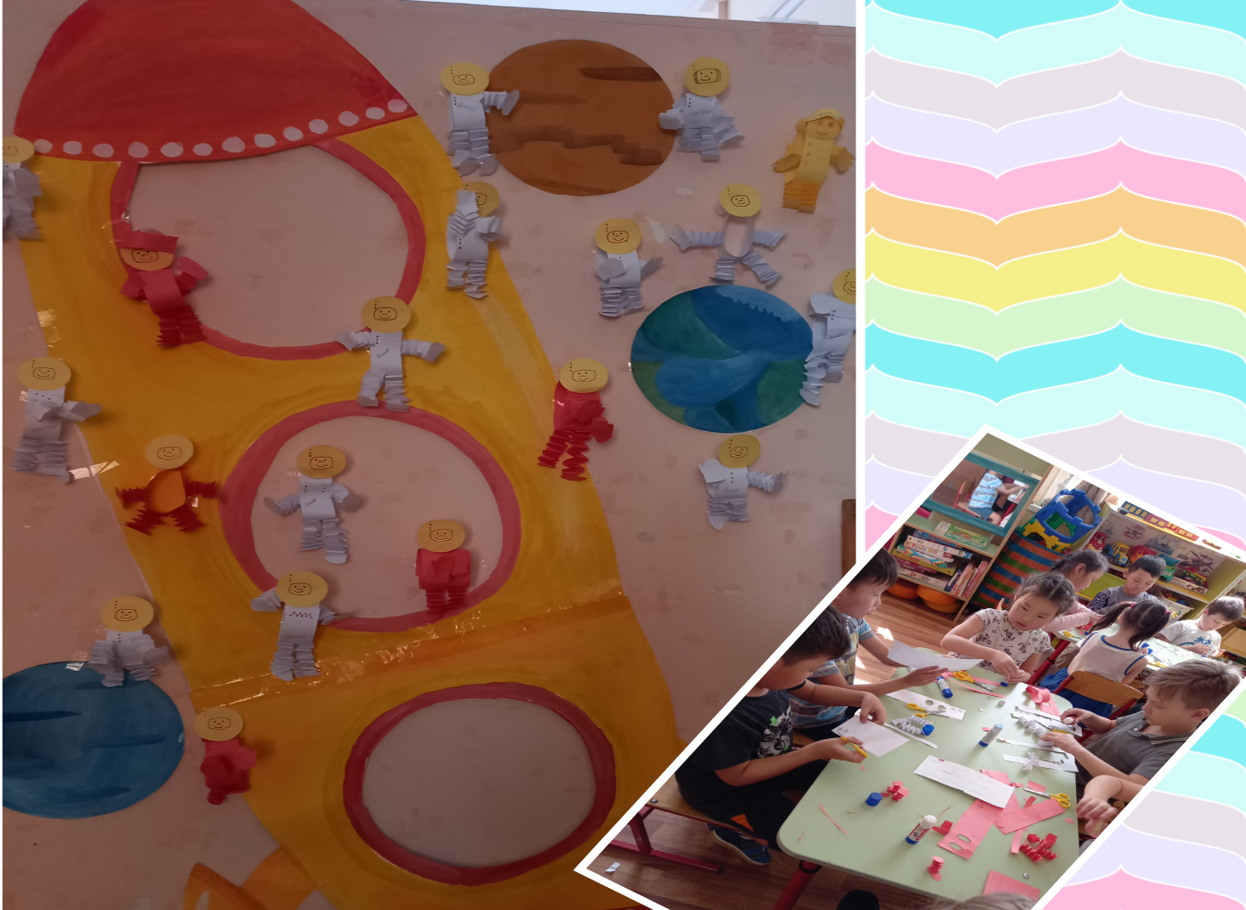
Космос глазами детей
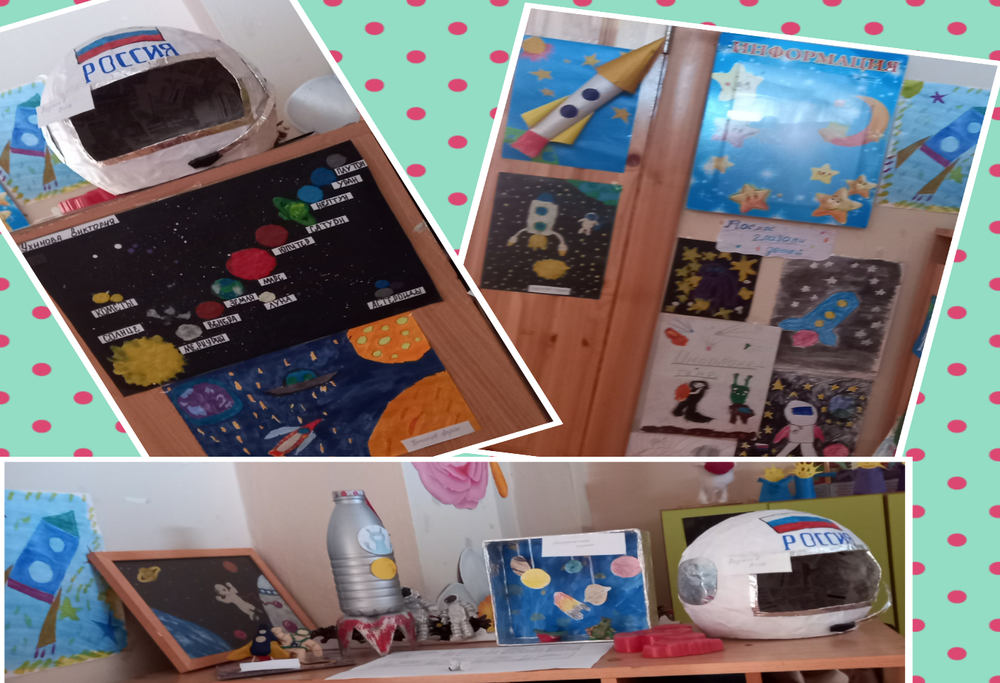

Космические РАКЕТЫ
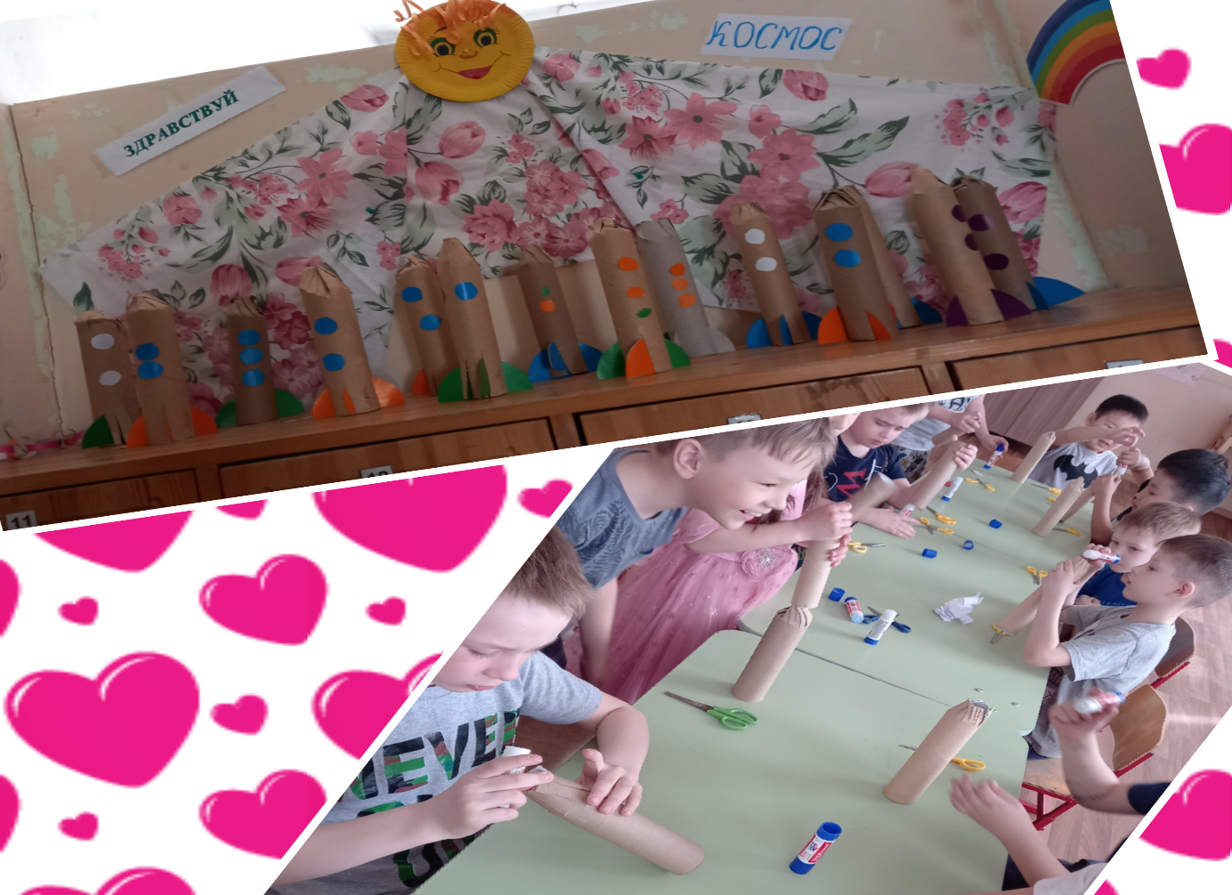
Весёлые космонавты

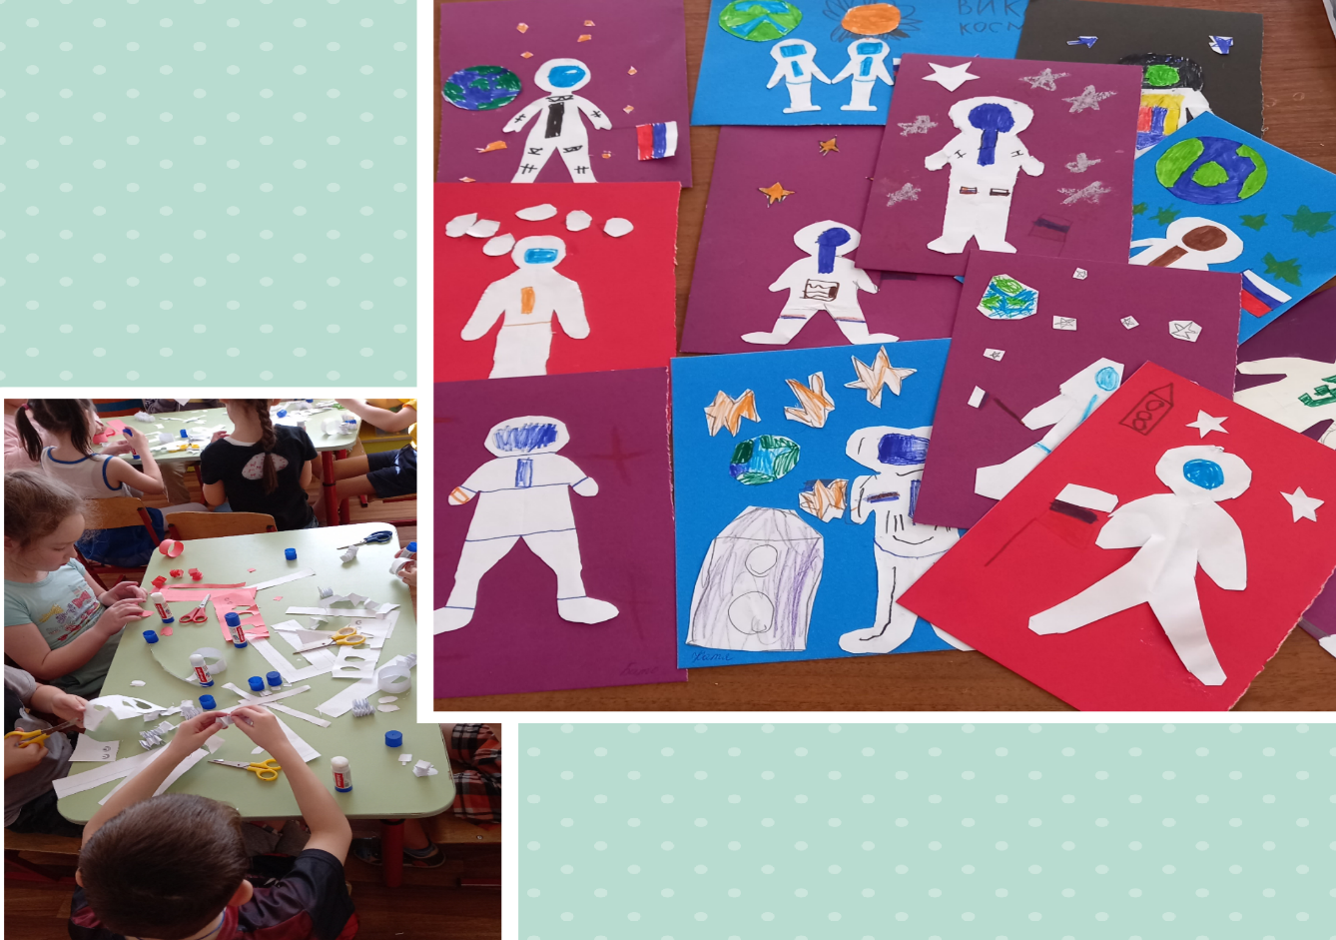

Солнечная система
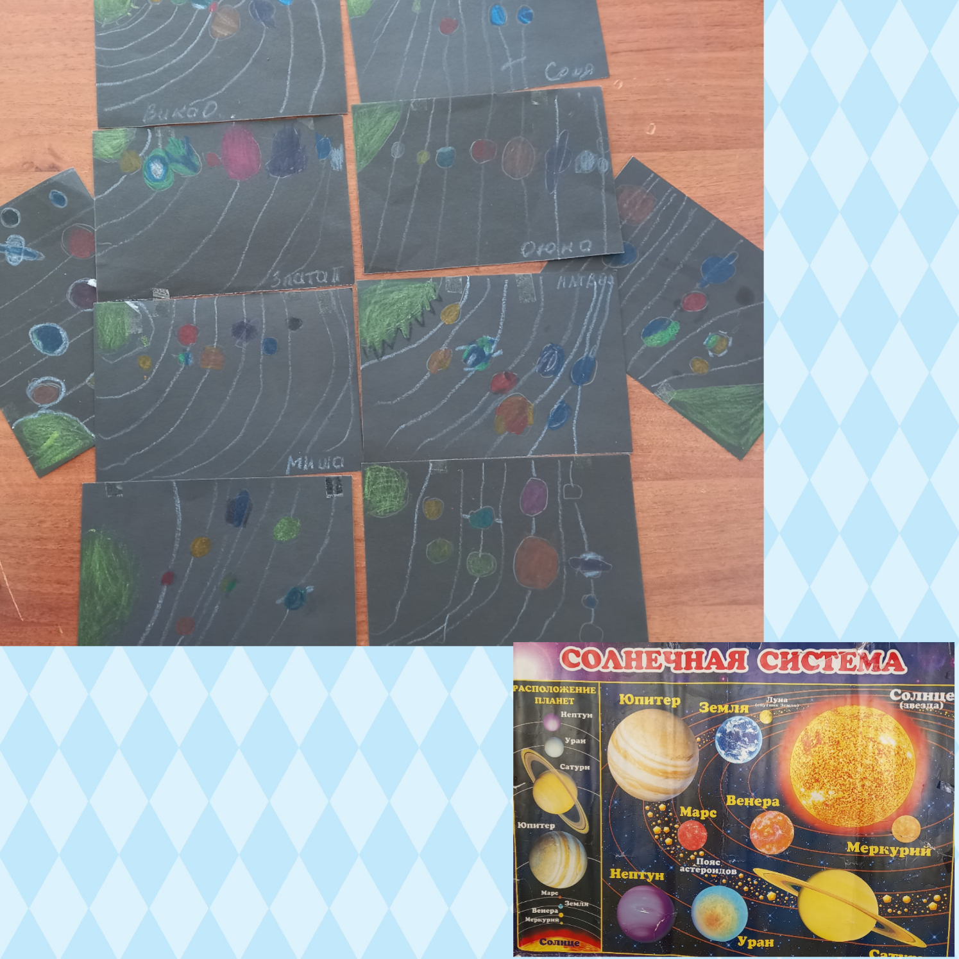

Приложение 2
Конспект занятия на тему «Космос» в подготовительной группе.
Цель: Уточнять и расширять представление детей о космосе и солнечной системе. Способствовать развитию познавательных и интеллектуальных способностей. Закреплять полученные знания, расширять кругозор детей, а также развивать память и внимание.
Задачи: Развивать познавательный интерес детей, систематизировать и расширять представление детей о многообразии космоса, о планетах солнечной системы, их отличительных особенностях. Продолжать закреплять знания о первом космонавте - Ю. Гагарине, об ученых-исследователях Циолковском и Королёве.
Развивать социально-коммуникативные навыки (свободное общение со взрослыми и сверстниками, умение слушать).
Расширять и активизировать словарь такими словами как «вселенная», «солнечная система», «орбита», «галактика», «кратер», «метеорит», названия планет и др.
Развивать двигательную активность, физические качества (быстрота, ловкость движений), фантазию и творчество.
Воспитывать желание воспринимать и различать музыку (музыку космоса), восхищаться её красотой.
Воспитывать любознательность, интерес к космосу и к нашей планете Земля, проявлять любовь к ней, желание беречь её.
Материал и оборудование: компьютерная презентация «Космос», иллюстрации с портретом Ю. Гагарина, космическими кораблями и аппаратами, плакат «Солнечная система».
Предварительная работа:
Беседы с рассматриванием иллюстраций на тему «Космос», рисование на тему «Планеты», аппликация: «Выход в открытый космос», «Весёлые космонавты», рассматривание иллюстраций, энциклопедий, книг о космосе, изготовление поделок, аппликаций по теме, дидактические игры, работа с плакатом «Солнечная система», работа с лэпбуком, сюжетно-ролевые игры «Космодром», «Выход в открытый космос» и т.д., чтение художественной литературы по теме Я.К. Голованов «Дорога на космодром», О.А. Скоролупова «Покорение космоса», П.О. Клушанцев «О чем рассказал телескоп».

Ход занятия:
Дети сидят на стульчиках полукругом.
Воспитатель – Ребята, сегодня я хочу начать наше занятие с таких строк:
Вселенная много готовит загадок,
И многое в мире неведомо нам.
И в космос пускай запускают ракеты,
Дорога безмерна к далёким мирам.
Да, космос постигнуть – как вычерпать бездну.
Лишь кроху всего удаётся узнать,
Но мир открывать безусловно, полезно.
Для этого в космос и стоит летать.
Воспитатель - Ребята, вы согласны с автором этих строк? Я тоже согласна.
Ведь с давних времён люди с интересом вглядывались в звездное небо. Их всегда интересовал загадочный мир звёзд и планет.
В старину считалось, что Земля плоская и лежит на спинах огромных слонов. Эти слоны стоят на спине гигантской морской черепахи, а та плавает в безбрежном океане. Людям казалось, что небо – это твёрдый купол, по которому движется Солнце, Луна и звезды. Но шли годы, знания людей менялись, расширялись, появлялись мощные телескопы, и вот мы уже знаем, что наша планета Земля с большой скоростью летит в бескрайнем космосе. Её окружают звёзды, планеты и другие небесные тела из камня и льда. Всё вместе это называется Вселенной.
Приобрели мы эти знания о космосе и Вселенной благодаря ученым, исследователям космоса (демонстрация портретов Циолковского и Королёва), гениальным инженерам-конструкторам.
Ну и конечно главными покорителями космического пространства являются космонавты. Вы наверняка знаете имя первого на Земле космонавта, побывавшего в космосе (портрет Ю. Гагарина)
Кто же это космонавт?
Он пример для всех ребят,
Все зовут его героем
Он гордо звание такое.
Чтобы космонавтом стать,
Надо потрудиться:
День с зарядки начинать,
Новому учиться.
А вы бы хотели на время стать космонавтами и отправиться в замечательное путешествие к звёздам и планетам? (Да!) Тогда нам нужно будет построить звездолёт, вставайте около стульчиков.
ФИЗМИНУТКА
Собираемся в полёт (повороты туловища вправо- влево)
Строим новый звездолёт (наклоны туловища вниз с прямыми руками)
«Луч» написано на нём
Мы в него сейчас войдём (шагаем на месте)
Космонавты смотрят в оба (повороты вправо и влево)
К старту всё уже готово (правую руку вытянуть вперед)

4-3-2-1 – Мы взлетаем
И летим (поднимаемся на носочках)
Дети садятся на стульчики и закрывают глаза
Воспитатель - Ребята, пристегните ремни!
(включается космическая музыка)
Дети открывают глаза.
Воспитатель – Вот мы и в космосе! Интересно, что же мы сейчас увидим в наши иллюминаторы?
Ночью горят, а днём они спят
В чёрном небе, до зари
Тускло светят фонари
Фонари-фонарики,
Меньше, чем комарики (звёзды).
Правильно ребята, угадали! Посмотрите в иллюминатор, перед вами далекие звезды. (показ иллюстраций)
Рассказ воспитателя – Звезды кажутся маленькими, светящимися точками потому, что они находятся далеко от Земли, а на самом деле звёзды – это огромные раскалённые газовые шары. Звёзды постепенно растут, остывают и исчезают, а вместо них появляются другие. А про что эта загадка?
Эта жёлтая звезда согревает нас всегда,
Все планеты освещает,
От других звёзд защищает (Солнце).
(Показ иллюстраций.)
Воспитатель – Посмотрите в иллюминатор. Солнце – это самая близкая к нам звезда. На самом деле, солнце – это огромный раскалённый шар. Оно излучает тепло и свет. Поверхность солнца нагревается до 60 000 градусов. На солнце жизни нет, но оно даёт жизнь людям, растениям, животным (показ иллюстраций).
Вот еще одна загадка.
Бегают вокруг огонёчка
7 сыночков и 2 дочки
Промелькнут года и дни,
Но не встретятся они (планеты).
Воспитатель – Правильно, ребята! Солнце не одиноко. У него есть семья. Она называется солнечной системой. Вокруг солнца вращаются планеты. Все они разные по размеру и цвету. Солнечная система похожа на небесную карусель (демонстрирует макет солнечной системы). В самой середине находится Солнце, а вокруг него летят планеты, в числе которых и наша Земля. Солнце притягивает их к себе, как огромный магнит, поэтому они не разлетаются в разные стороны. Каждая планета вращается вокруг Солнца по своему пути. Эти космические пути называются орбитами. Они никогда не пересекаются и потому планеты не могут столкнуться.
Ребята, сейчас в нашей ракете мы пристёгнуты к креслам, а что будет, если мы отстегнём ремни. (Ответы детей.) А что повлияет на положение наших тел? (Невесомость.)
В космосе все тела ничего не весят. Они свободно летают по космическому кораблю. Это и называется невесомостью. Я предлагаю всем отстегнуть ремни и оказаться в состоянии невесомости. (Включается космическая музыка.)
Физкультминутка «Невесомость»
Воспитатель – Все стали лёгкими и невесомыми как пушинки (дети плавно двигаются по комнате, выполняя придуманные ими движения, принимают необычные позы, застывают на месте). Предлагаю всем занять свои места и пристегнуть ремни. Снова посмотрите в иллюминатор.
Крохотулечка-планета
Первой солнышком согрета
И проворна - год на ней
88 дней (Меркурий)
Дети берут модель планеты и прикрепляют на свою орбиту.
Воспитатель – Меркурий – самая ближняя к Солнцу планета (показ иллюстраций).
Днём там настолько жарко, что всё живое тут же сгорит. Вся поверхность Меркурия покрыта кратерами от ударов метеоритов.
Только Солнце и Луна
В небе ярче, чем она
Да и горячей планеты в Солнечной системе – нету! (Венера.)
Дети прикрепляют модель Венеры на свою орбиту.
На планете чудеса:
Океаны и леса.
Кислород есть в атмосфере:
Дышат люди им и звери. (Земля.)
Не трудно догадаться, что это Земля третья по счёту планета от Солнца (рассматриваем иллюстрации) Земля - это единственная планета в Солнечной системе, на которой есть все условия для жизни животных и людей. Расскажите, что это за условия? Земля средняя по размеру планета. Она находится не слишком близко к Солнцу. Посмотрите, Земля как будто окутана голубоватой дымкой, которая защищает от перегрева или охлаждения, а также от ударов метеоритов. Земля - самая красивая планета. Это наш родной дом. Большую часть планеты покрывают вода: океаны и моря. Суша, (это материки) состоит из камней, песка и земли. Нашу Землю надо беречь. Почему, ребята? (Ответы детей почему её надо беречь и от чего.)
Над планетой красной кружат,
Каменюки, страх и ужас,
Нет горы нигде на свете,
Выше, чем на той планете! (Марс.)
Воспитатель – Ребята, посмотрите внимательно в иллюминатор, вы увидите планету красного цвета. Это Марс! (Показ иллюстраций.)
Раньше люди думали, что на этой планете есть живые существа. Но ученые доказали, что жизни на Марсе нет. Поставьте пожалуйста модель Марса на свою орбиту.
Великан тяжеловес
Мечет молнии с небес,
Полосат он, словно кошка,
Жаль худеет понемножку. (Юпитер.)
Воспитатель – Юпитер – самая крупная планета Солнечной системы. У неё есть 4 спутника. Поставьте пожалуйста Юпитер на свою орбиту.
Пышный газовый гигант
Брат Юпитера и франт
Любит он, чтоб рядом были
Кольца изо льда и пыли. (Сатурн.)
Воспитатель – И эту планету давайте поставим на свою орбиту. Обратите внимание, сколько уже на нашем макете вращается планет? (ответы детей) А сколько орбит пустует?
Кто из вас знает, как называются планеты, находящиеся на этих орбитах? (ответы детей)
Давайте заполним пустующие орбиты. (дети ставят недостающие планеты на орбиты) Давайте назовём эти планеты: Уран и Нептун. С недавних пор планета Плутон была исключена из состава Солнечной системы, как самая далёкая и плохо освещенная Солнцем.
(Показ иллюстраций.)
Воспитатель – Ну что же ребята, хоть в космосе очень интересно, но нам пора возвращаться в наш родной дом, на любимую планету Земля.
Земля нам подарила
Хорошего немало,
И ждёт она в тревоге,
Чтоб мы её спасли,
Обнимем нашу Землю,
Как маму обнимаем,
И защитим, как маму
От горя и беды!
Воспитатель – Мы с вами сегодня совершили увлекательное и познавательное космическое путешествие, и узнали много интересного о космосе. Поздравляю всех с удачным приземлением!

Приложение 3
Считалочки
Светит Солнце, а вокруг  Есть планеты, девять штук.  Вам планеты по порядку  Перечислю я сейчас:  Раз! Меркурий,  Два! Венера,  Три! Земля,  Четвёртый — Марс.  Пять! Юпитер,  Шесть! Сатурн,  Семь! Уран,  Восьмой — Нептун.  Номер «девять» звать Плутон.  Тот, кто лишний, выйди вон! | На Луне жил звездочёт,  Он планетам вёл подсчёт:  Меркурий — раз,  Венера — два-с,  Три — Земля,  Четыре — Марс,  Пять — Юпитер,  Шесть — Сатурн,  Семь — Уран,  Восьмой — Нептун,  Девять — дальше всех Плутон…  Кто не видит — выйдет вон!

Стихи
Большая и малая медведицы  Вот Медведица Большая  Кашу звёздную мешает  Большим ковшом  В котле большом.  А рядом тускло светится  Малая Медведица.  Маленьким ковшичком  Собирает крошечки.  Как север найти?  На небе ковшик золотой  Зовут Медведицей Большой.  Секрет - найти, где север, - прост:  По направленью крайних звёзд  Прямую линию веди,  Звезду Полярную найди,  Стань прямо, на неё гляди,  И север будет впереди.  Старый и растущий месяцы  Если месяц буквой "С",  Значит, старый месяц;  Если палочку в довес  Ты к нему привесишь  И получишь букву "Р",  Значит, он растущий,  Значит, скоро, верь-не верь,  Станет он толстущий. | Планеты  По порядку все планеты  Назовёт любой из нас:  Раз - Меркурий,  Два - Венера,  Три - Земля,  Четыре - Марс.  Пять - Юпитер,  Шесть - Сатурн,  Семь - Уран,  За ним - Нептун.  Он восьмым идёт по счёту.  А за ним уже, потом,  И девятая планета  Под названием Плутон.  Звёздное небо  Вот звёздное небо! Что видно на нём?  Звёзды там светят далёким огнём!  Только ли звёзды на небе сияют?  Нет! Среди звёзд там планеты блуждают!  Как так блуждают? Дороги не знают?  Нет! Это кажется, будто блуждают!  Все они - Солнца большая семья.  И под влияньем его притяжения  Вечно творят круговые движения!  И вместе с ними планета моя -  Та, что зовётся планетой "Земля",  Та, на которой живём ты и я!

Песни
Наш весёлый зкипаж  1. Как на поле космодрома выбегаем мы во двор,  Принимаемся за дело дружно.  Из качелей возле дома нужно сделать тренажёр,  К невесомости привыкнуть нужно.  Припев: Если в космос мы хотим, значит скоро полетим.  самым дружным будет наш, наш,  наш весёлый экипаж!  2. Если нет у нас скафандра, чтоб отправиться в полёт,  Смастерить его мы сами сможем.  Нам стекло от старой фары для скафандра подойдёт,  и картонная коробка — тоже. | Припев.  3. Мы салатом из печенья, винегретом из конфет  Вместо пасты начинили тюбик.  И, конечно, приглашенье на космический обед  Самым первым получил наш Тузик.  Припев.  4. Чем же мы не космонавты, если каждому из нас  Даже снится орбитальный комплекс?  И согласны мы хоть завтра, хоть сегодня, хоть сейчас  Прокатиться на ракете в космос.  Припев.

